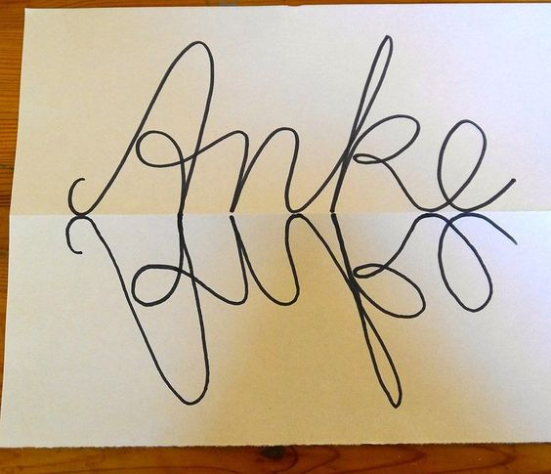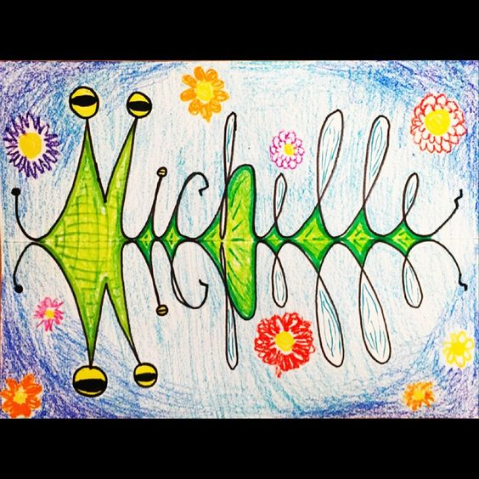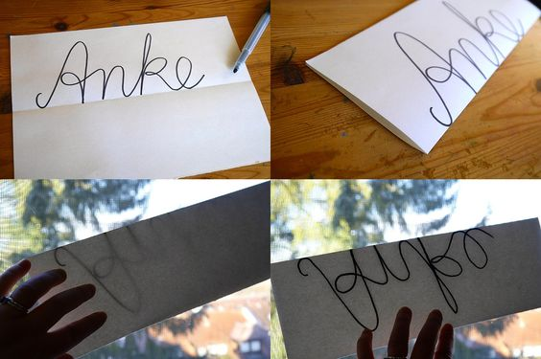

1. List prepogni na pol.
2. Napiši svoje ime s pisanimi črkami. Prva črka naj bo velika pisana seveda. Glej primer na sliki.
3. Napiši ime še enkrat na drugi polovici papirja. Pomagaj si tako, da daš na okensko steklo, da vidiš skozi. Piši ob prelomu papirja, da se obe imeni dotikata.
4. List raztegni, ga obrni pokonci. Opaziš kakšno neverjetno domišljijsko žuželko si ustvaril(a)? Pobarvaj jo poljubno.

